**Скажи НЕТ! зарплате в «конверте»**

Неформальная занятость — занятость, не декларируемая в целях налогообложения, социальной защиты и соблюдения трудового законодательства Российской Федерации.

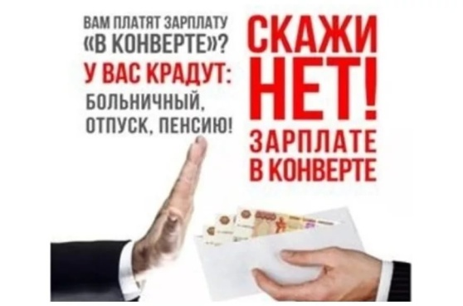

Существует практика  двойного учета и выплаты заработной платы: так называемой «белой» и «серой».

При этом «белая» или официальная заработная плата в лучшем случае соответствует минимальному размеру оплаты труда, установленному действующим законодательством. Такая схема направлена на уменьшение налогового бремени и обязательных платежей работодателя, но в результате приводит к снижению социальной защищенности работника.

«Серая» зарплата – это неофициальная зарплата, не учитываемая при налогообложении, которая выдается в конвертах, в виде страховых премий через страховые компании. Организации при этом обманывают государство, ухудшают социальное обеспечение сотрудников, не уплачивая пенсионные взносы, налоги.

Если работник сознательно соглашается на условия работодателя, следует помнить, что деньги в конверте хороши до тех пор, пока он не задумает увольняться или воспользоваться своим правом на отпуск, или начнет болеть. Скорее всего, работодатель выплатит заработную плату, обусловленную трудовым договором, которая, как правило, значительно отличается от той, какую фактически получает работник.

Никакие государственные органы не помогут получить невыплаченную неофициальную заработную плату.

Кроме того, получающие «серую» зарплату, работники лишают себя возможности заработать пенсию. Ведь с такой заработной платы страховые взносы в Социальный фонд России работодатель не платит. А ключевыми факторами, влияющими на размер будущей пенсии, являются: размер заработной платы и длительность стажа. Чем выше заработная плата и продолжительнее общий стаж, тем выше будет размер будущей пенсии. Только с «белой» зарплаты отчисляются страховые взносы в Социальный фонд России и у граждан формируются пенсионные накопления.

Соглашаясь на «серую» заработную плату, гражданин рискует получить низкую пенсию. Таким образом, необходимо оформлять трудовые отношения путем заключения трудового договора.

**При оформлении трудовых отношений не приступайте к работе без подписанного трудового договора и убедитесь в отражении реальной заработной платы в трудовом договоре.**

Рабочая группа по снижению неформальной

занятости на территории Березовского района